Plant Portrait Nature’s Green

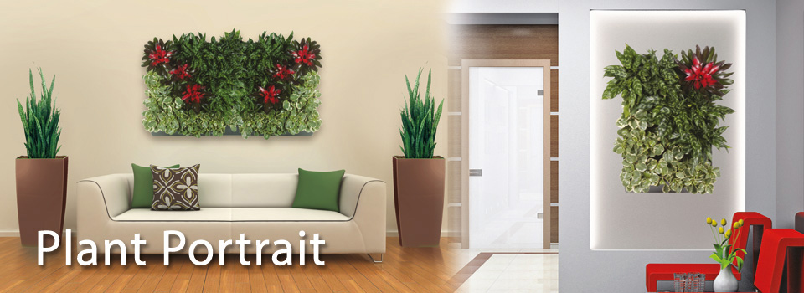

Les mèches d'arrosage de Nature's Green

Le stick d'arrosage constitue depuis déjà longtemps une
méthode pratique pour étendre la période d'arrosage
dans les bureaux. En ajoutant le stick d'arrosage au pot,
vous pouvez atteindre des intervalles d'arrosage de
10-21 jours ou plus.

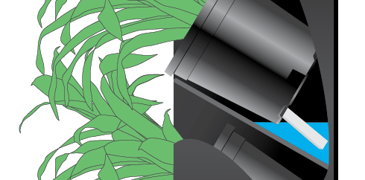

Il suffit de remplir le plateau de la
quantité d'eau souhaitée et d'attendre que le plateau soit
sec pendant quelques jours avant d'arroser à nouveau.
Nature’s Green a toujours les mèches en stock.
